Материально-технические условия организации образовательного процесса на основе образовательной платформы «LEGO-студия» .
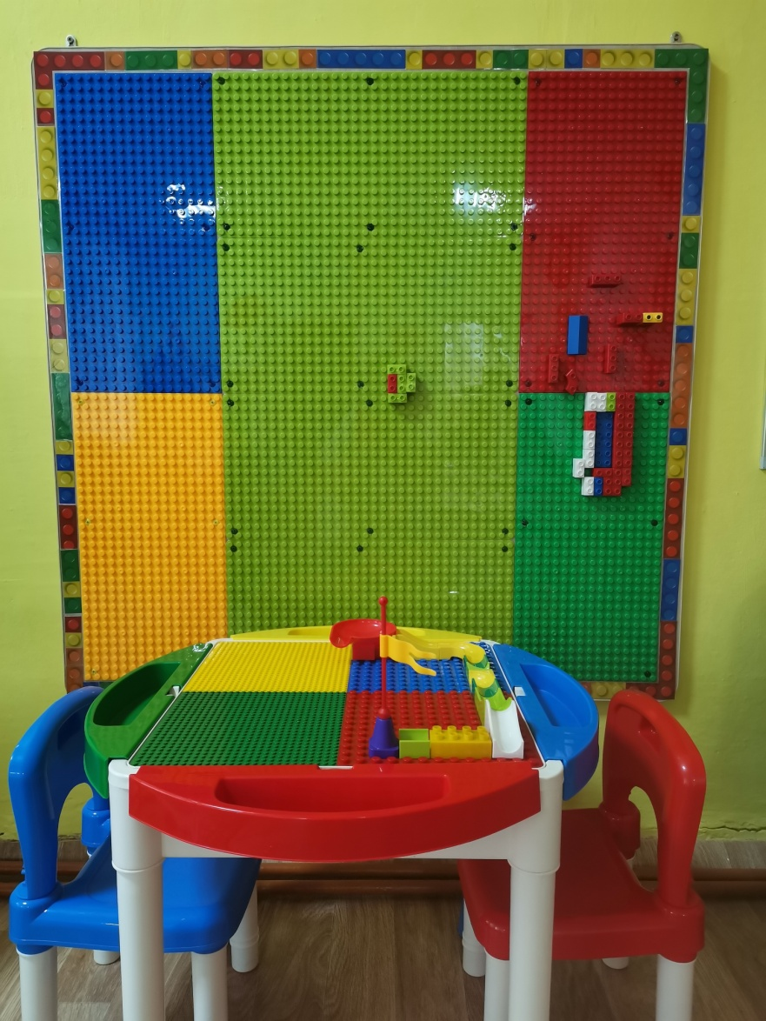
Организация развивающей предметно-пространственной среды в «LEGO-студии».
В центре расположены базовые наборы, есть места для конструирования и обыгрывания построек, хранения тех моделей, которые еще не завершены, музей удачных конструкций и их фотографий и т. д. Это отдельная светлое и просторное зонированное пространство, условно разделенное на три части.
Первая – для руководителя студии, где храниться методическая литература, планы работы с детьми, необходимый материал для занятий (стеллажи или полки для книг и другого методического материала).
Вторая стеллажи для контейнеров с конструктором.
Третья – пространство, где непосредственно проводятся занятия с детьми. Оборудовано специальное место для игры с большим и мягким конструктором (обозначенное ковром), имеются пуфы для сидения.
Есть демонстрационный подиум, где располагаются для демонстрации готовые проекты и работы детей. Все детали конструктора разложены в коробках и контейнерах, и рассортированы по цвету, форме, размеру, типу конструктора и т.д. Коробки и контейнеры промаркированы для удобства хранения и самостоятельной работы детей.
Условия реализации Программы предполагают строгое соблюдение норм противопожарной безопасности и санитарно-гигиенических требований.
Мебель, оборудование и технические средства обучения:
- Стол и стул для педагога;
- Стеллажи и полки для книг;
- Столы и стулья детские;
- Стеллажи для хранения конструктора;
- Демонстрационные подиумы;
- Ковер;
Основой наборов LEGO является кирпичик — деталь, представляющая собой полый пластмассовый блок, соединяющийся с другими такими же кирпичиками на шипах. В наборы также входит множество других деталей: фигурки людей и животных, колеса и так далее. Наборы позволяют собирать модели автомобилей, самолетов, кораблей, зданий, роботов.
Наборы материалов для LEGO конструирования детей дошкольного возраста.
- LEGO Duplo; - LEGO Classik;
- Малые и большие строительные платы;
- Декорации и фигурки для обыгрывания сюжета и др.

Методическое обеспечение Программы

1. Федеральный закон «Об образовании в Российской Федерации». – М.: Омега Л, 2014.
2. Комарова Л.Г. Строим из LEGO (моделирование логических отношений и объектов реального мира средствами конструктора LEGO). – М.: «ЛИНКА-ПРЕСС», 2001.
3. Мельникова О.В. Лего-конструирование. 5-10 лет. Программа, занятия. 32 конструкторских модели. Презентации в электронном приложении / О.В. Мельникова. – Волгоград: Учитель, 2012.
4. Фешина Е.В. Лего-конструирование в детском саду. – М.: ТЦ Сфера, 2012.
5. Конструирование в дошкольном образовании в условиях введения ФГОС: пособие для педагогов / М.С. Ишмакова. – Всерос. уч.-метод. центр образоват. робототехники. – М.: Изд.-полиграф. центр «Маска», 2013.

Фото-презентация Материально-технических условий образовательной платформы «LEGO-студия» .
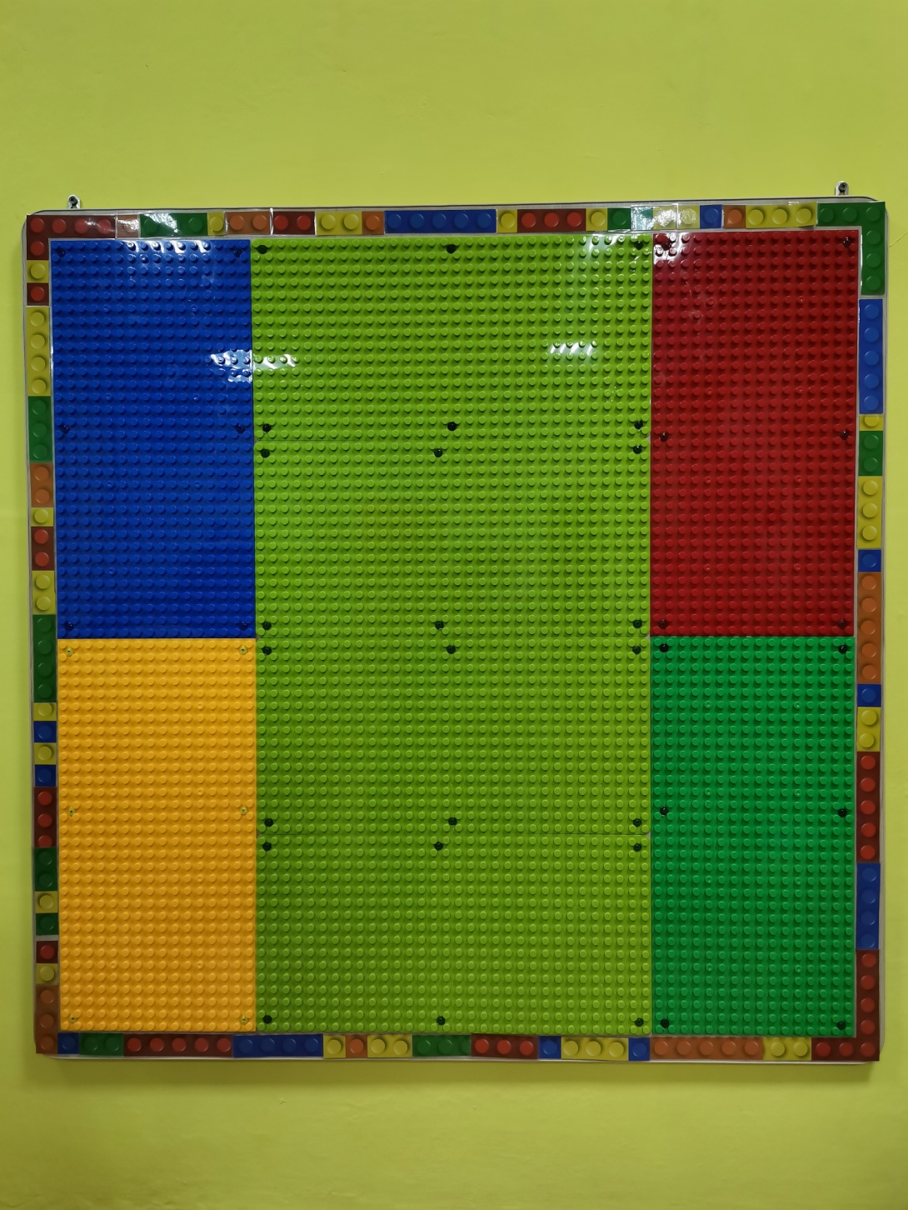
лего-стена

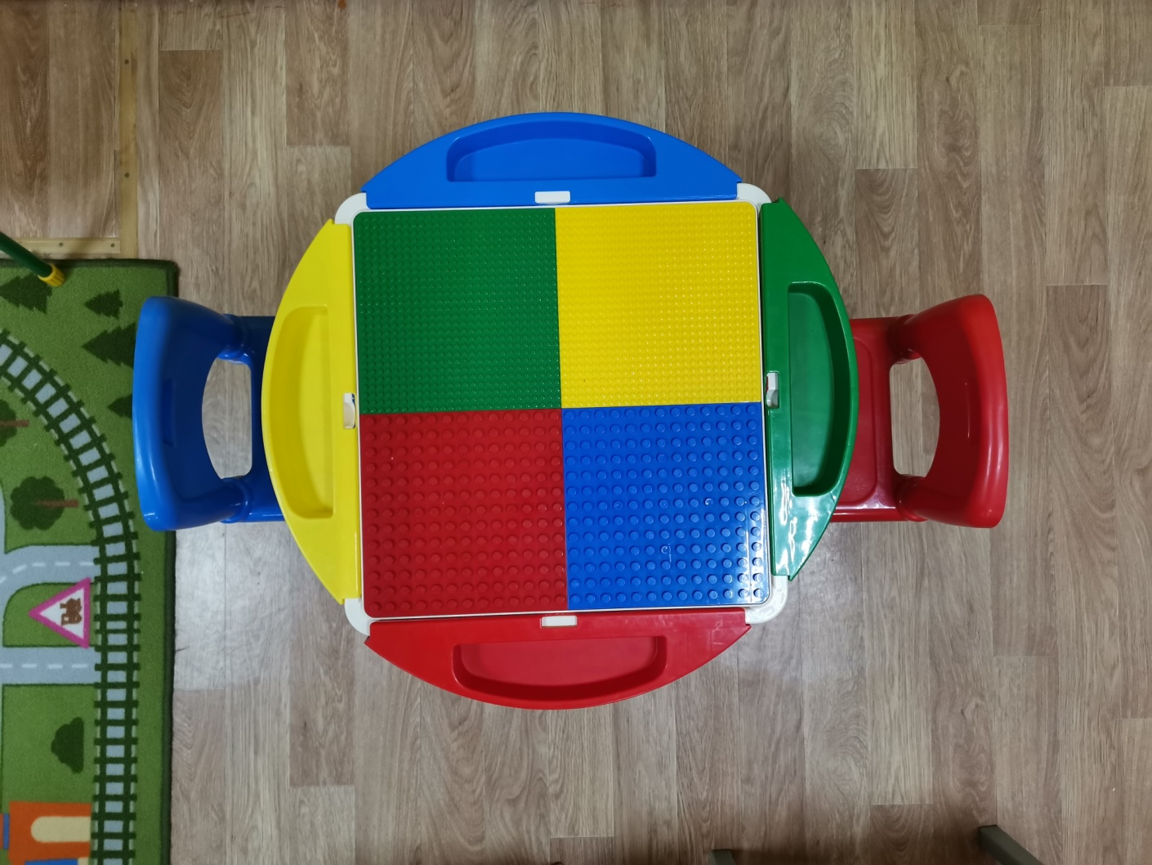
лего-стол
лего-детали

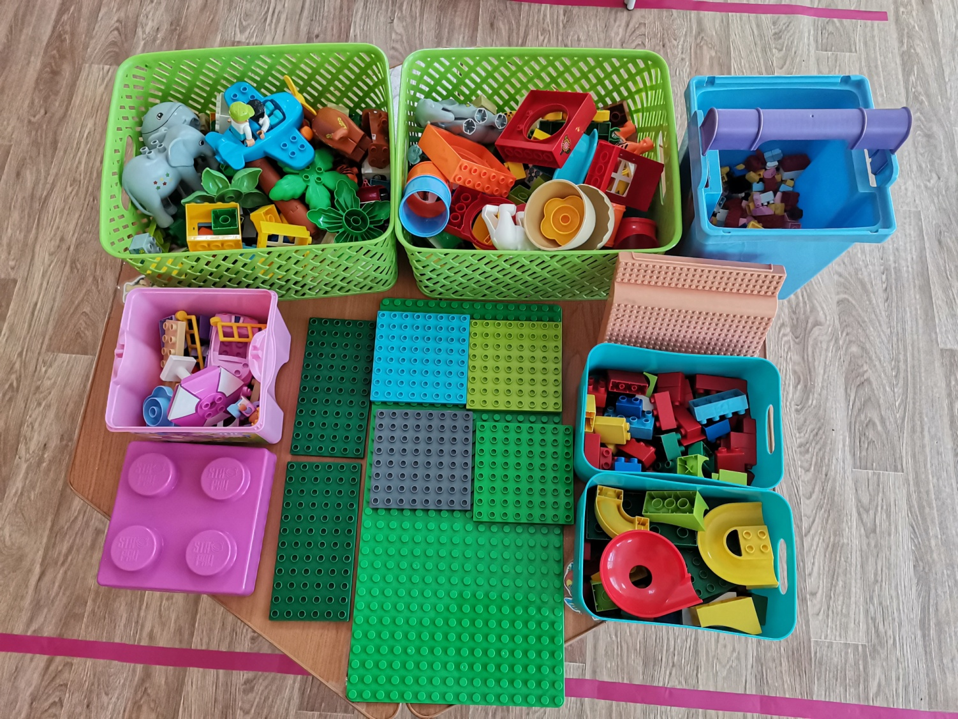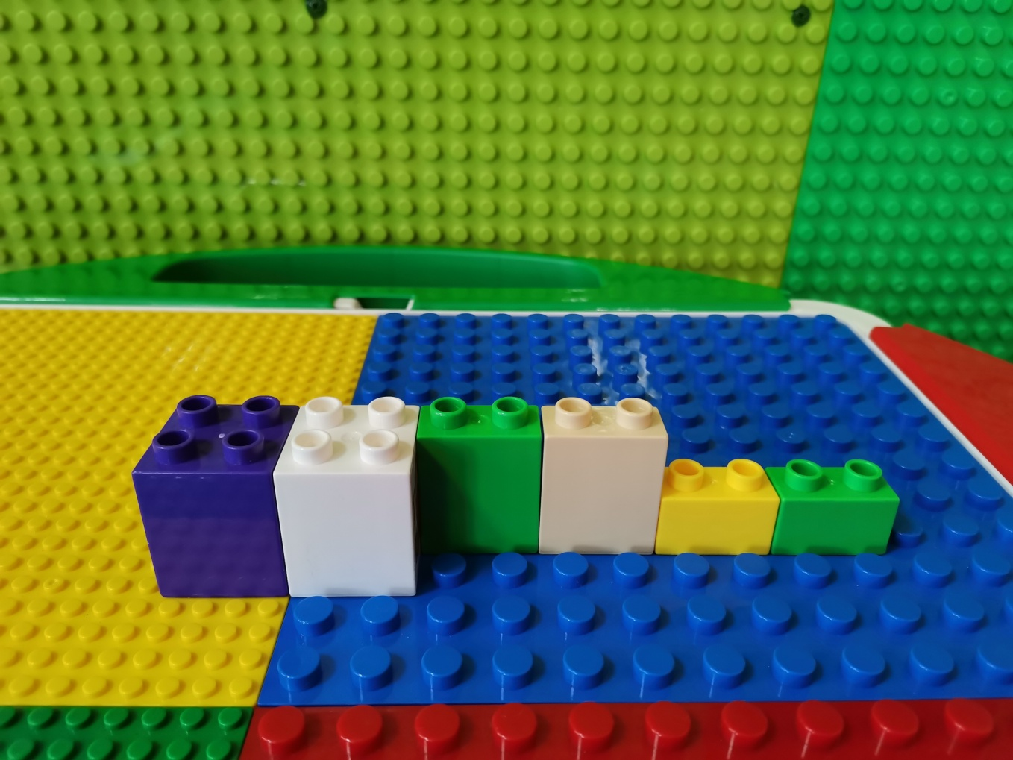

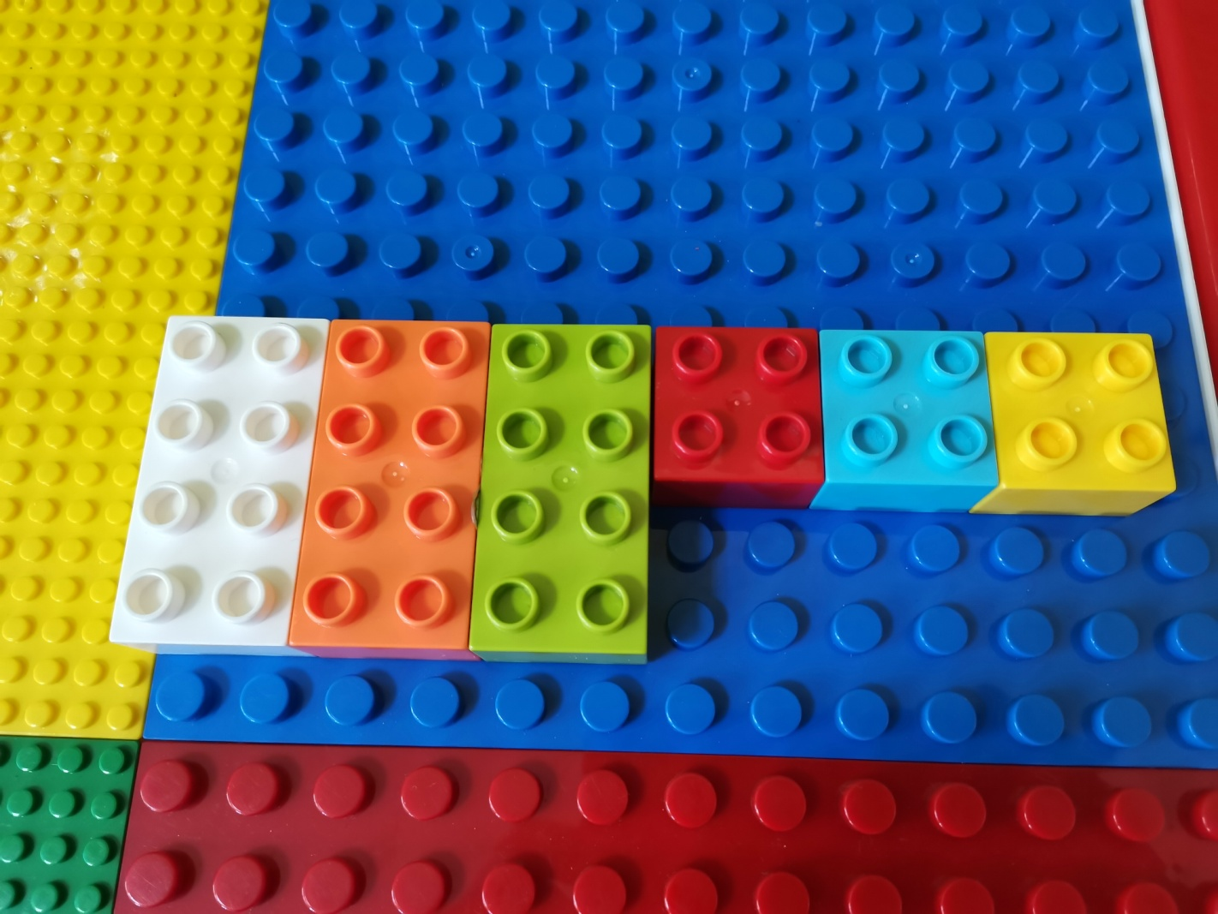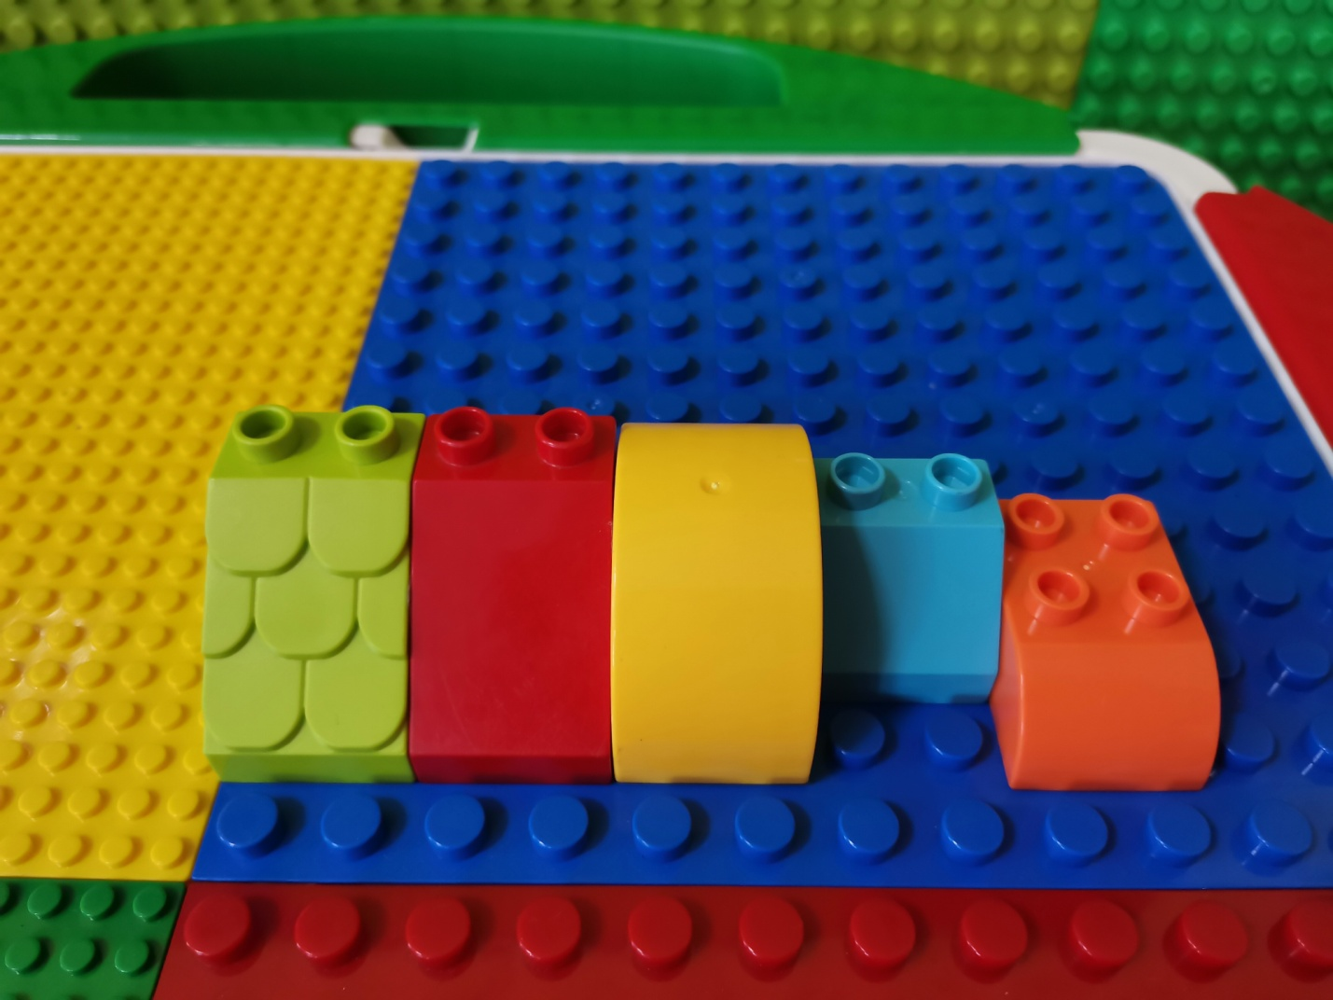
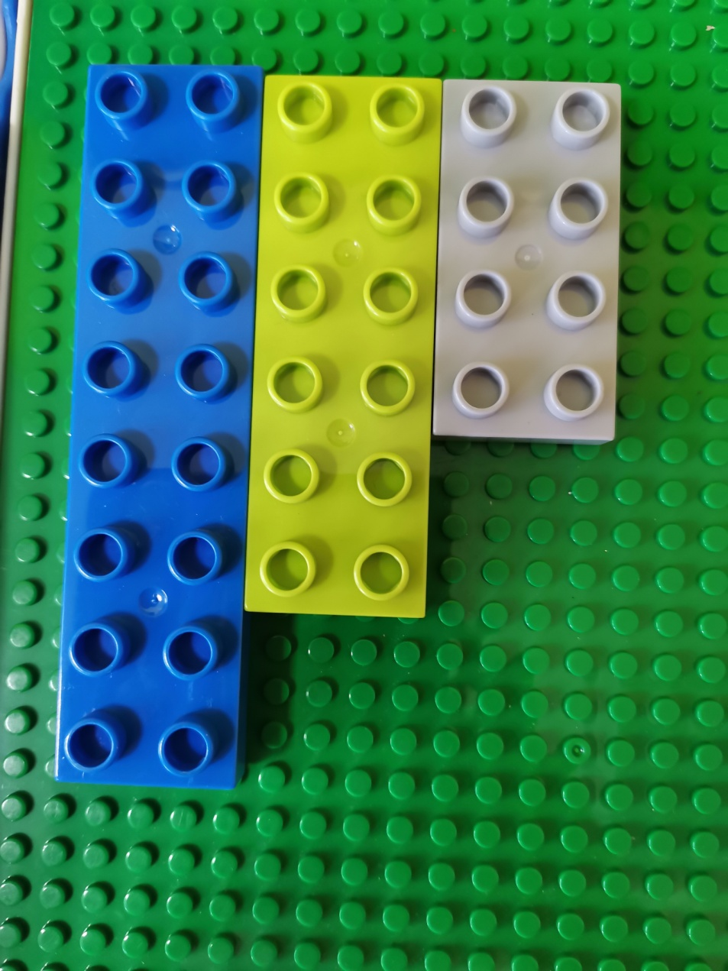

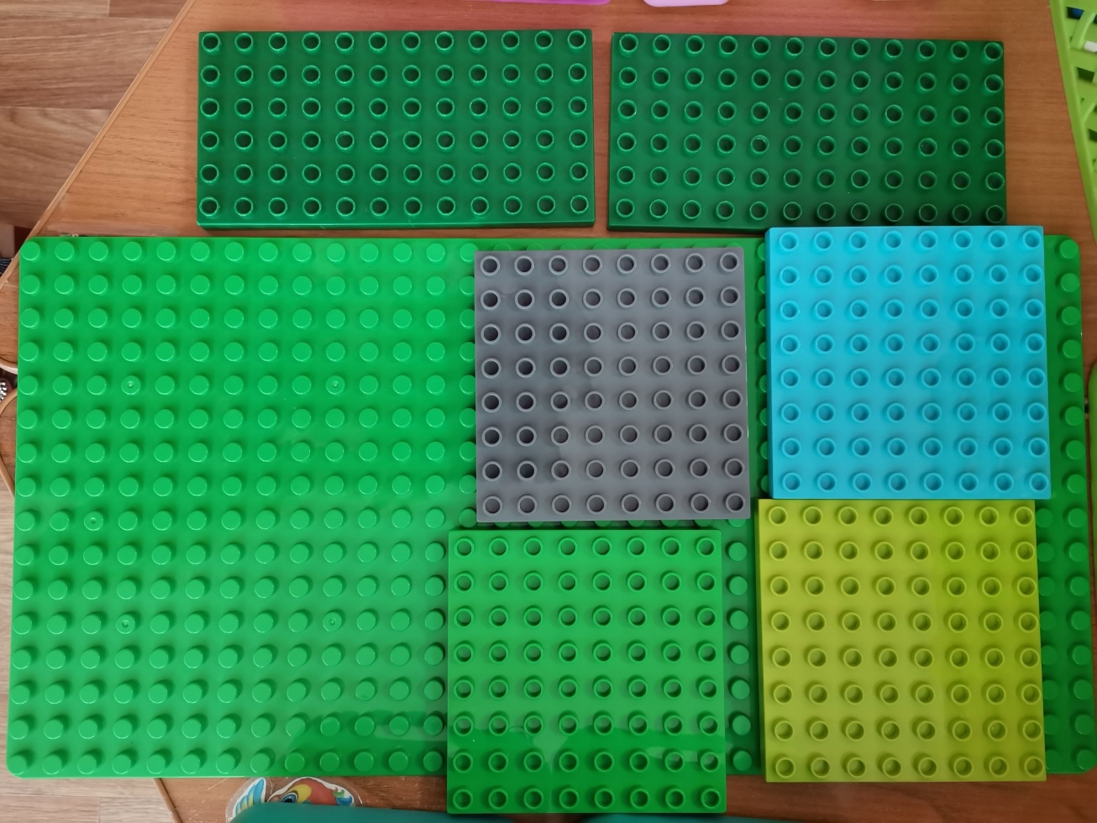
лего-пластины

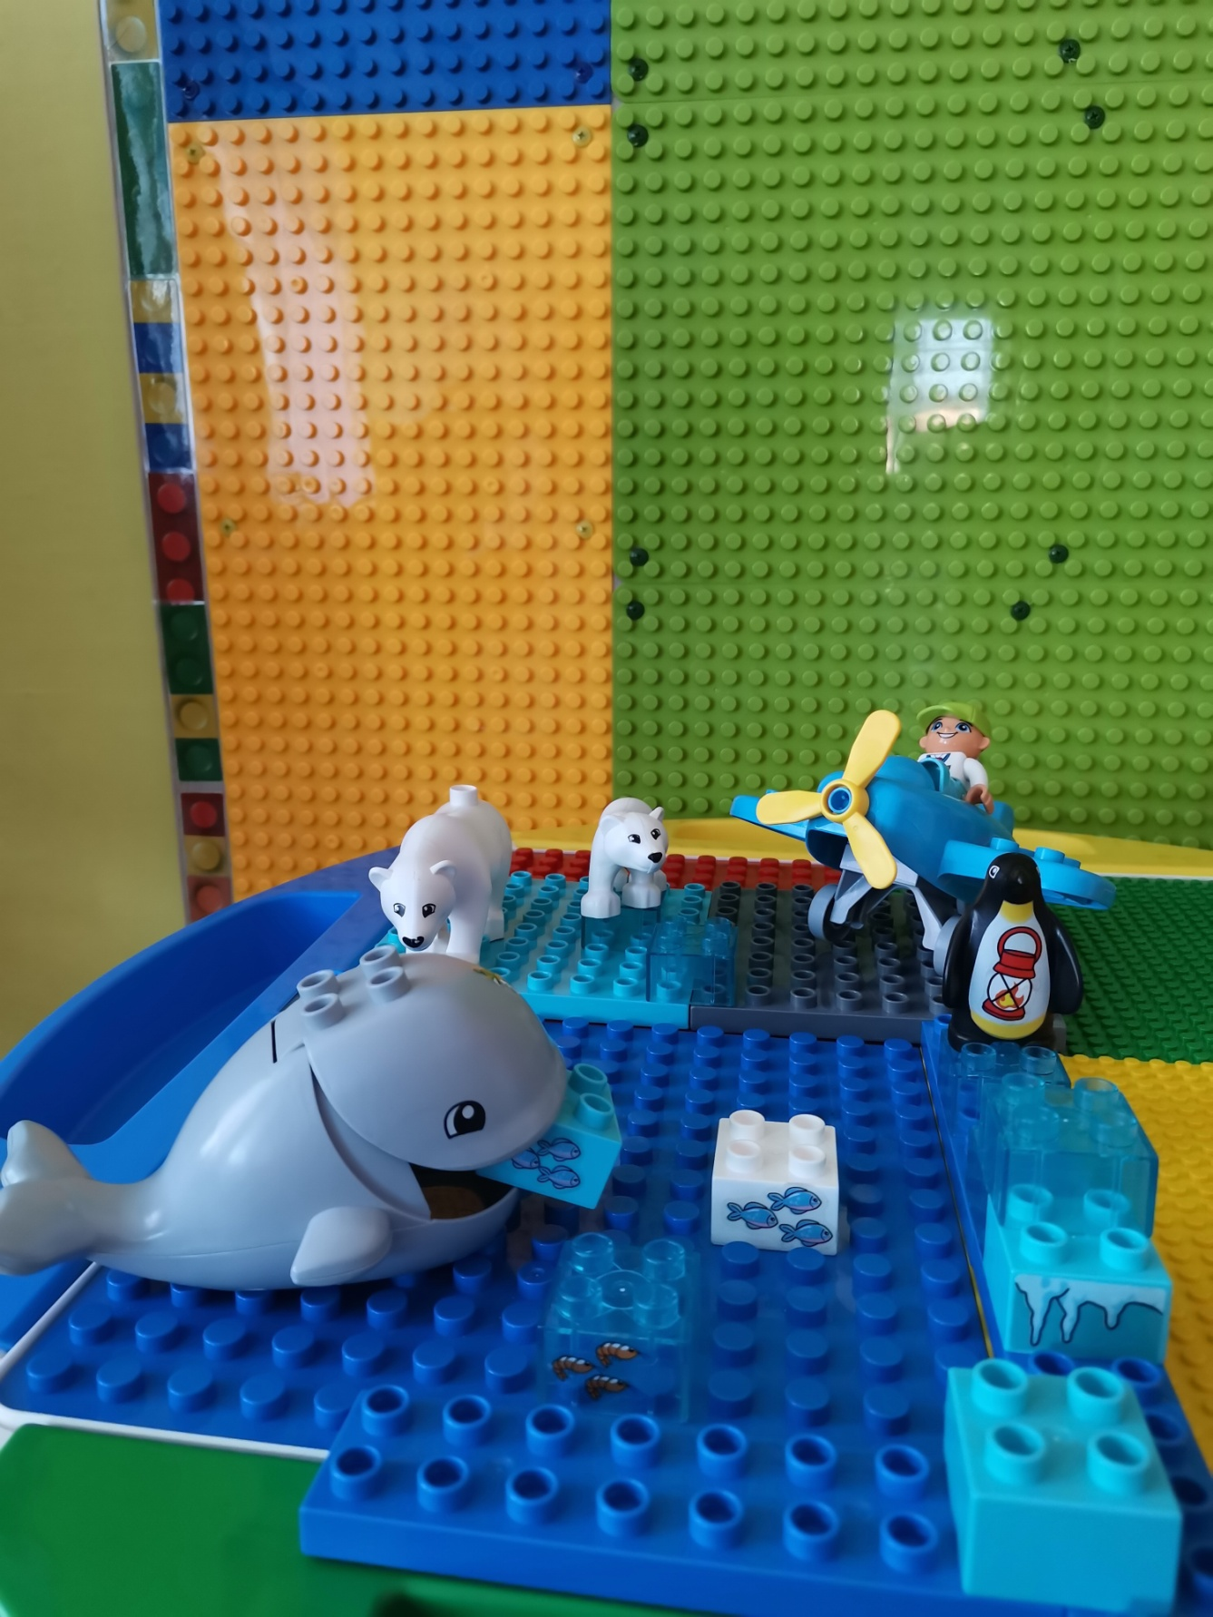
лего-набор "Путешествие на Север"

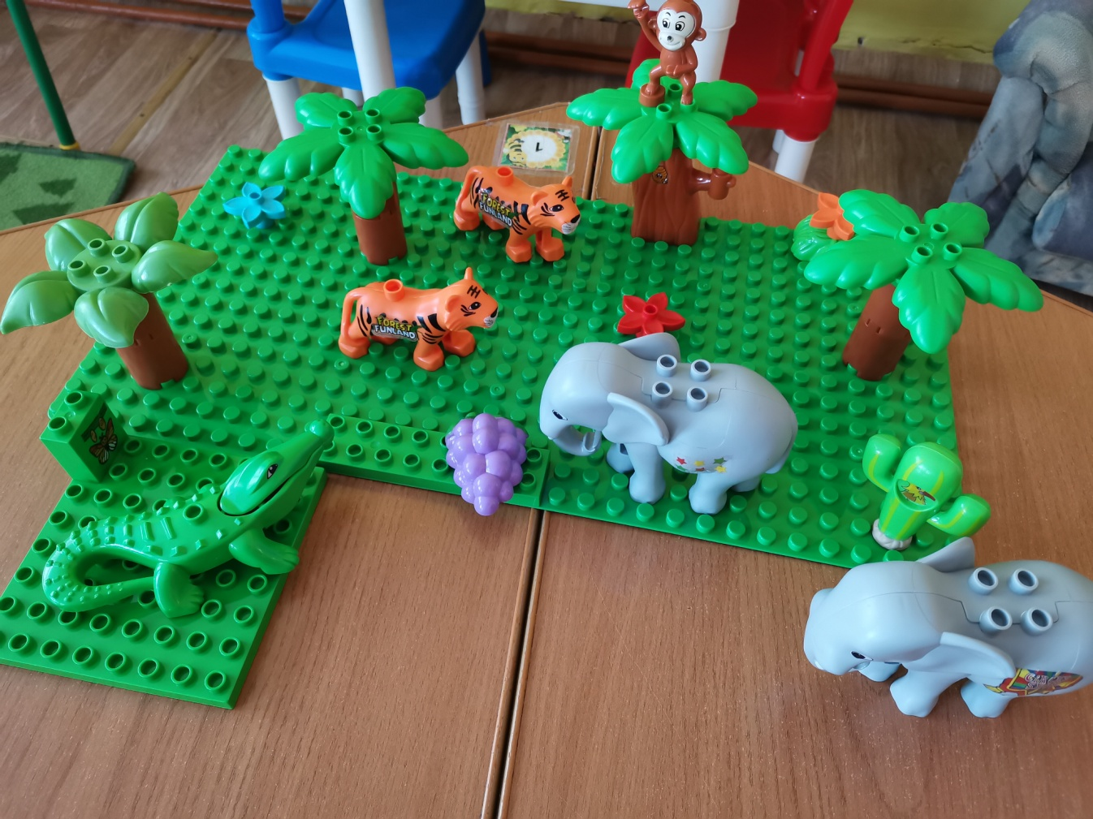
лего-набор "Животные жарких стран"
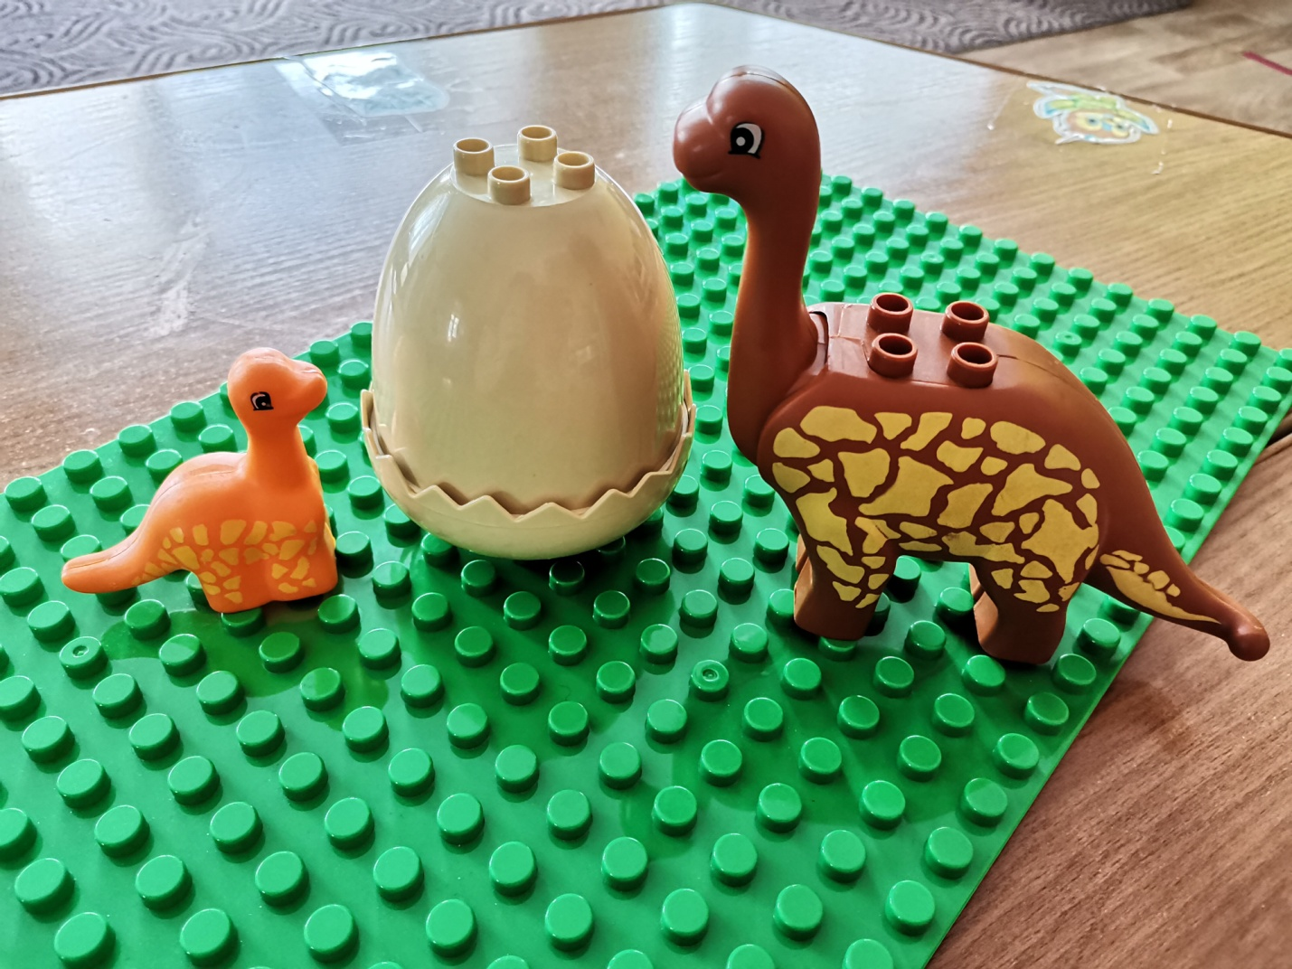
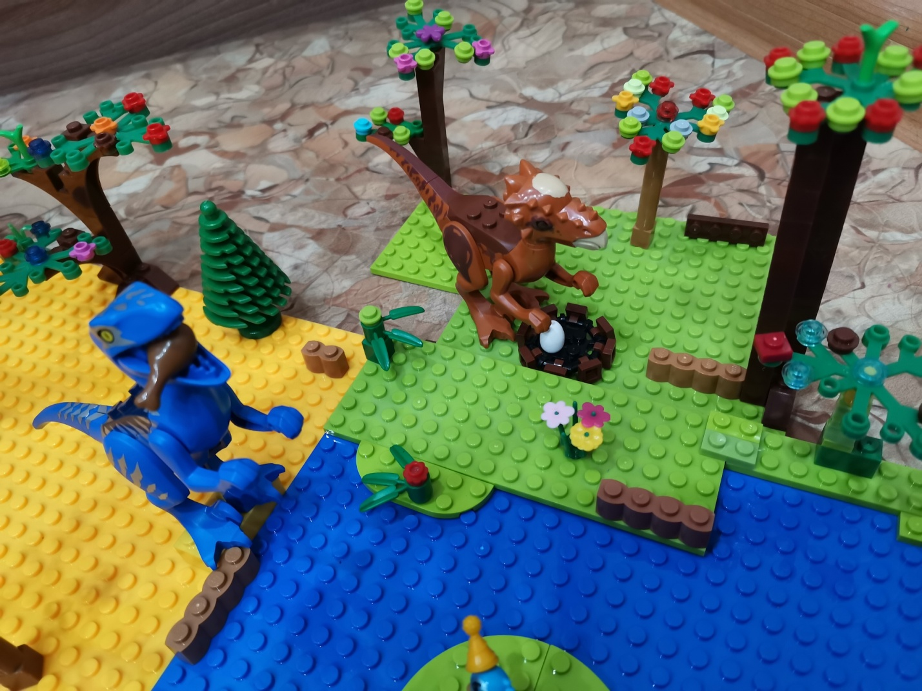
лего-наборы "Путешествие к динозаврам"
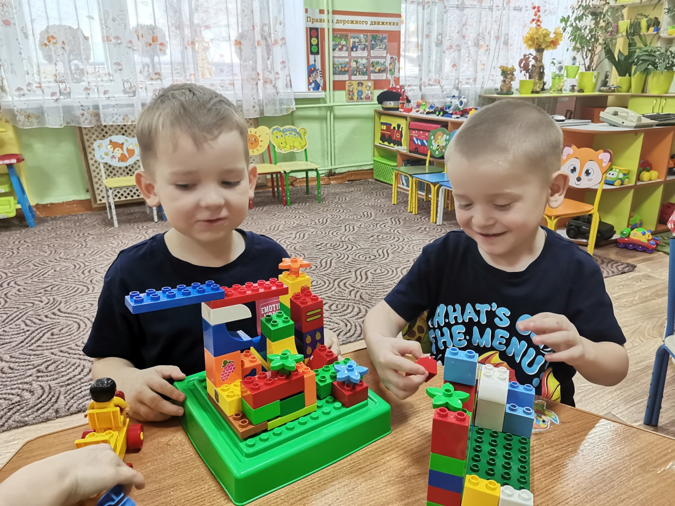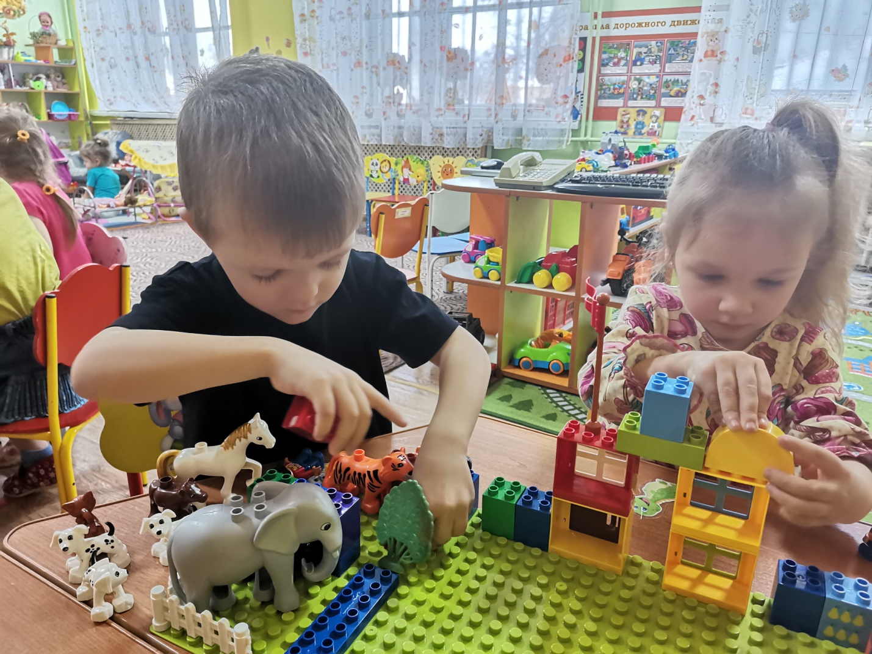
лего-платформы для демонстрации конструкций
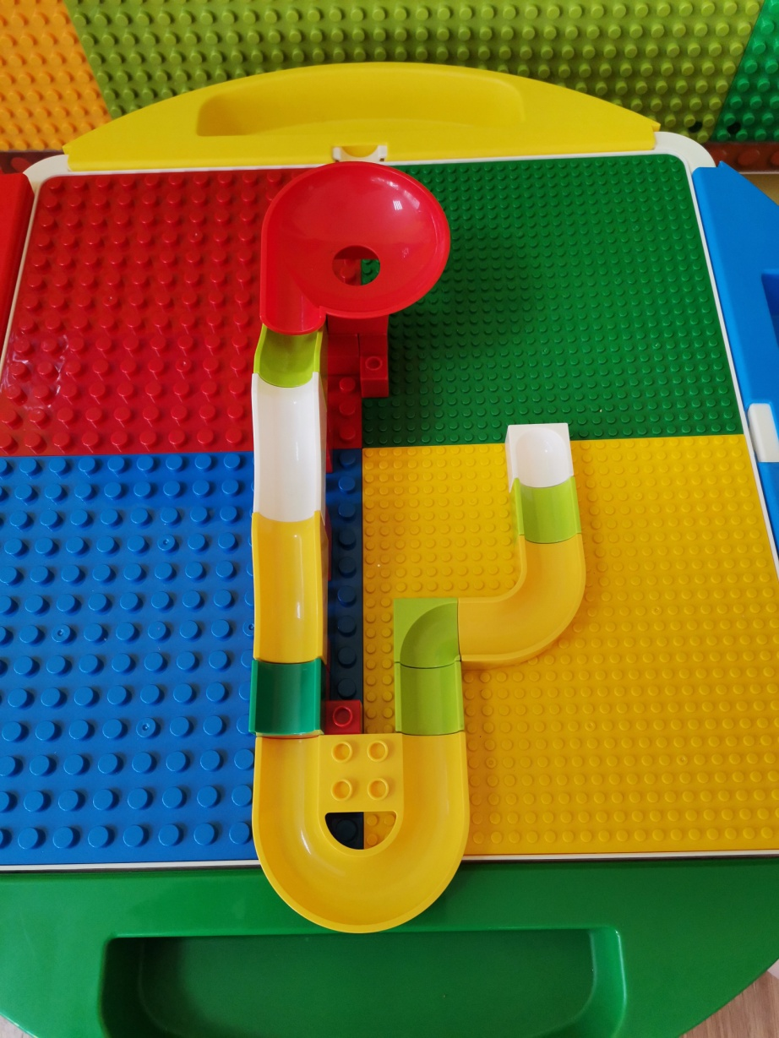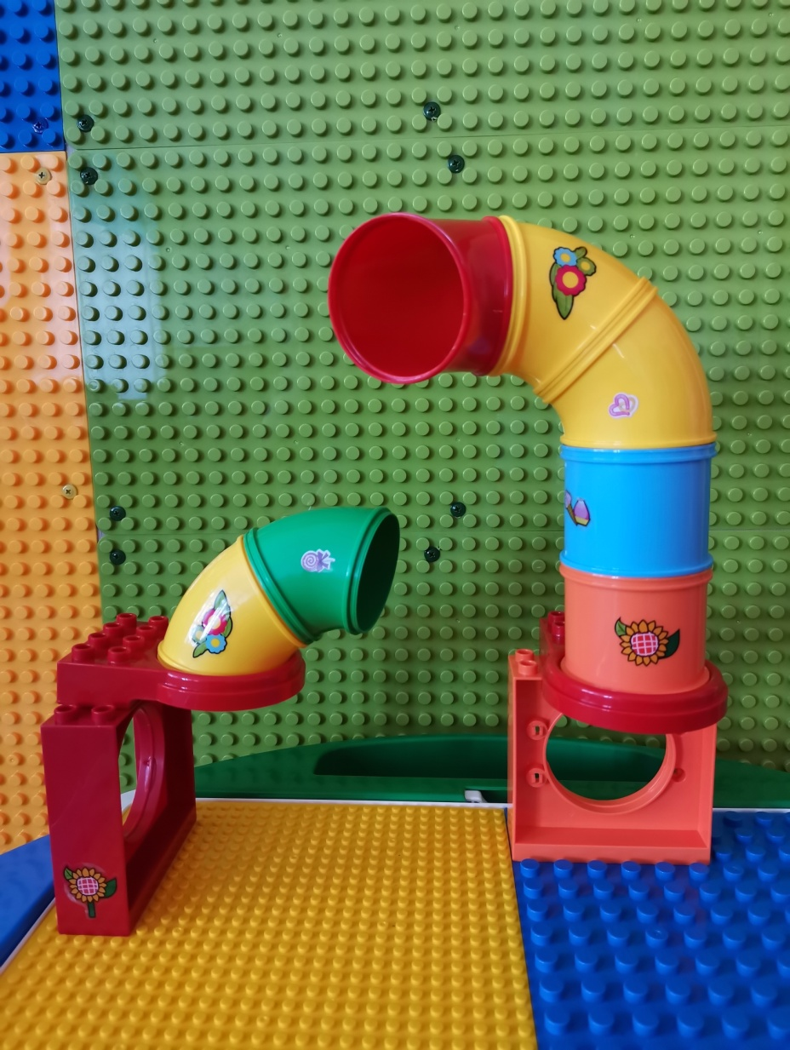
лего-детали для конструирования треков

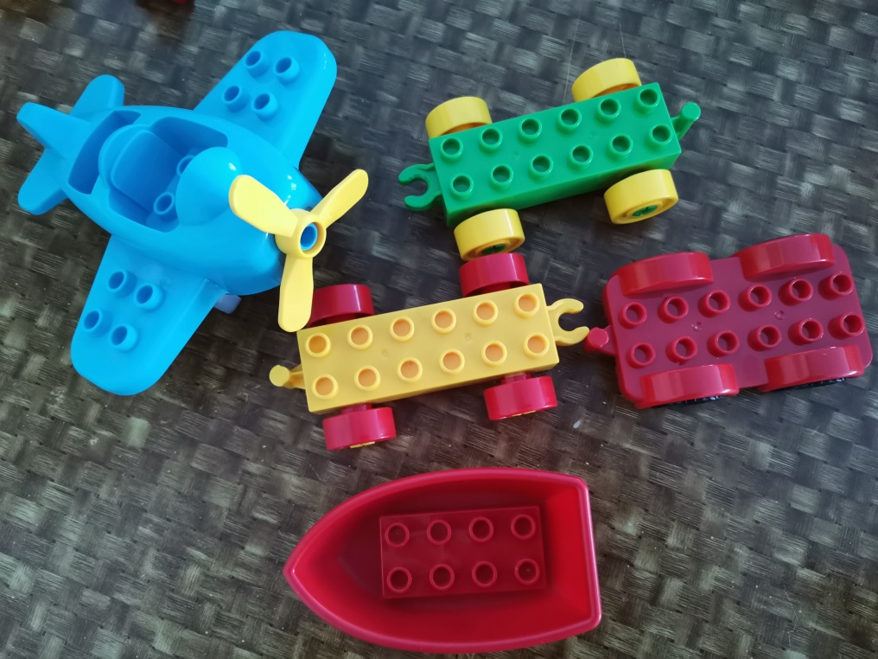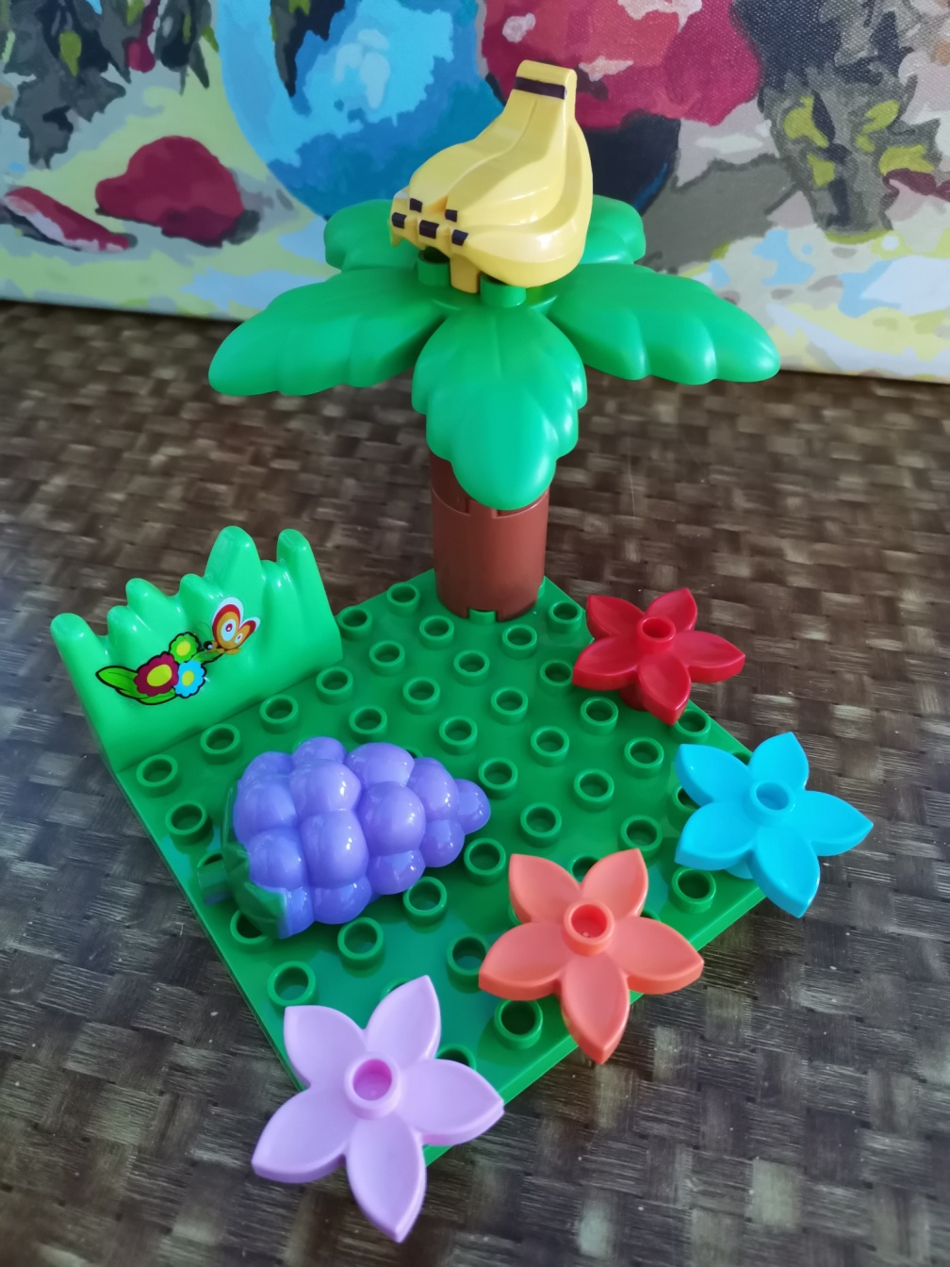
дополнительные лего-детали для сюжетного конструирования

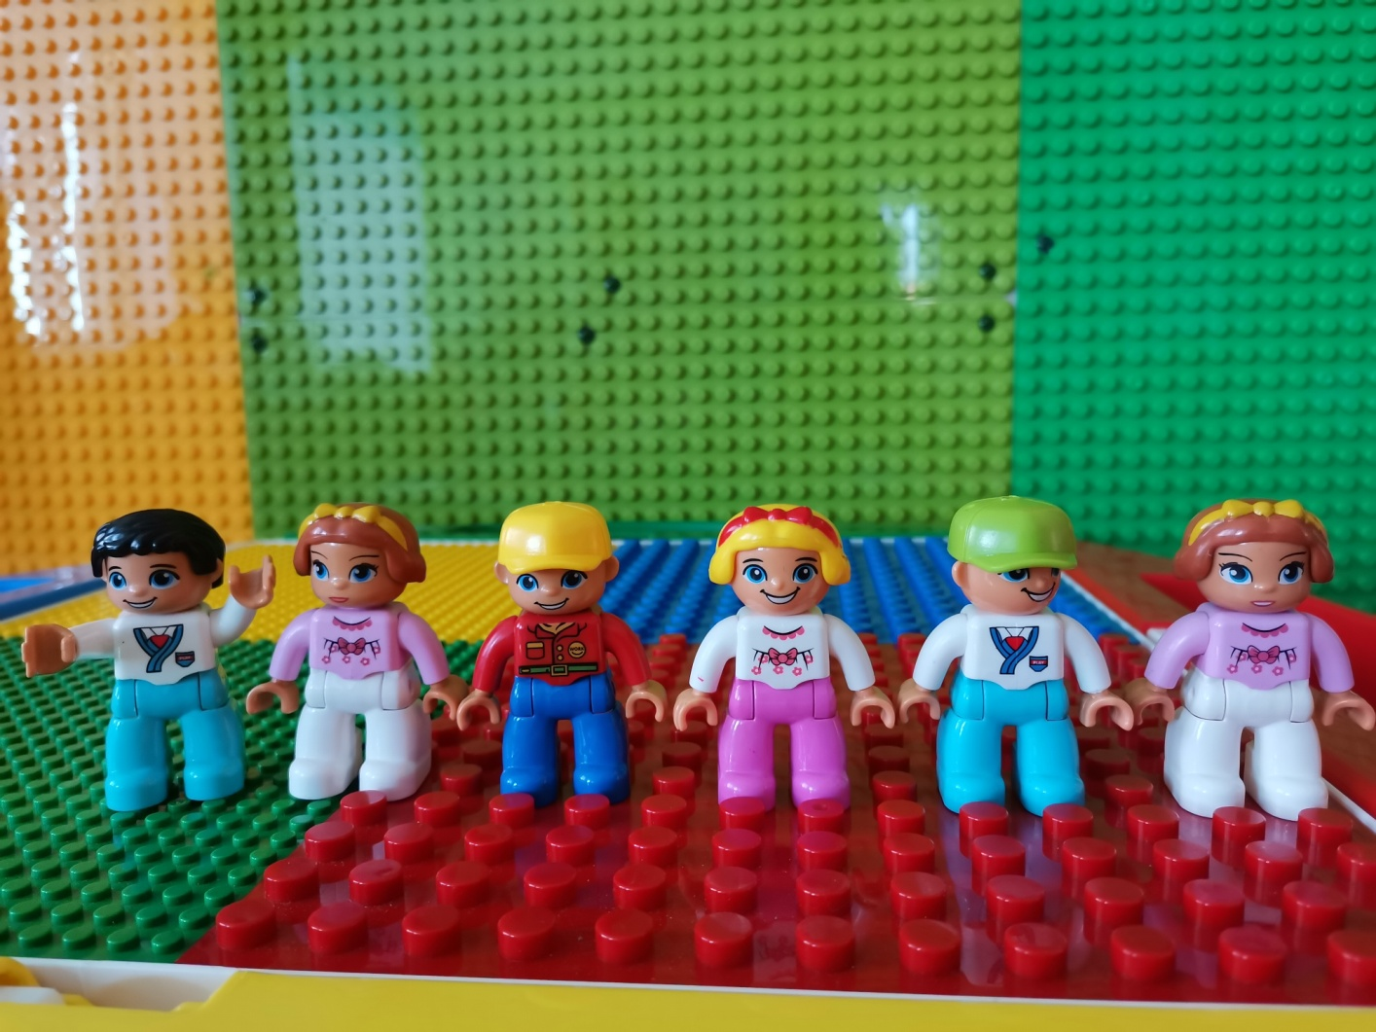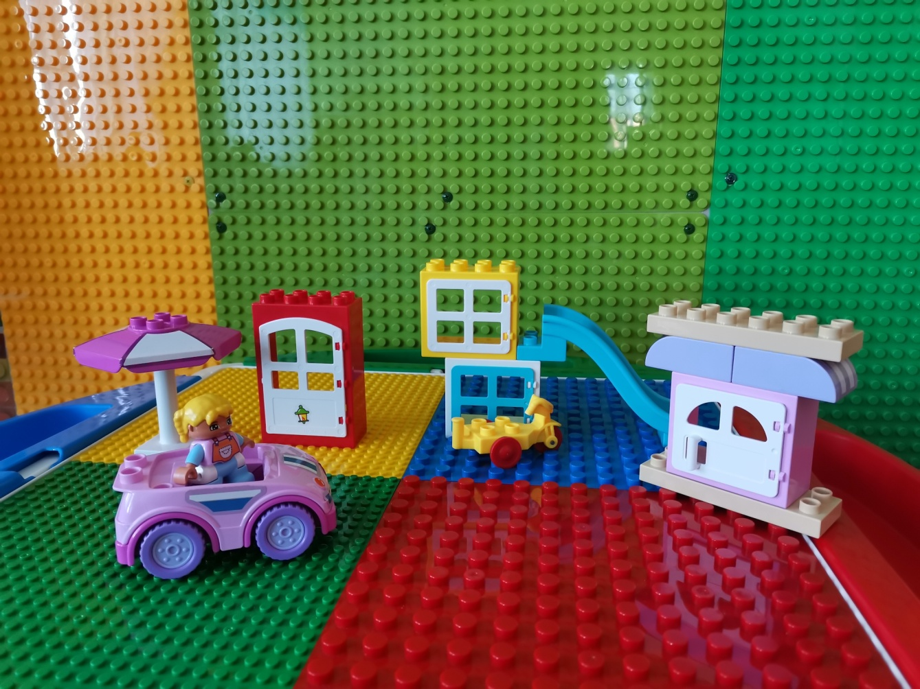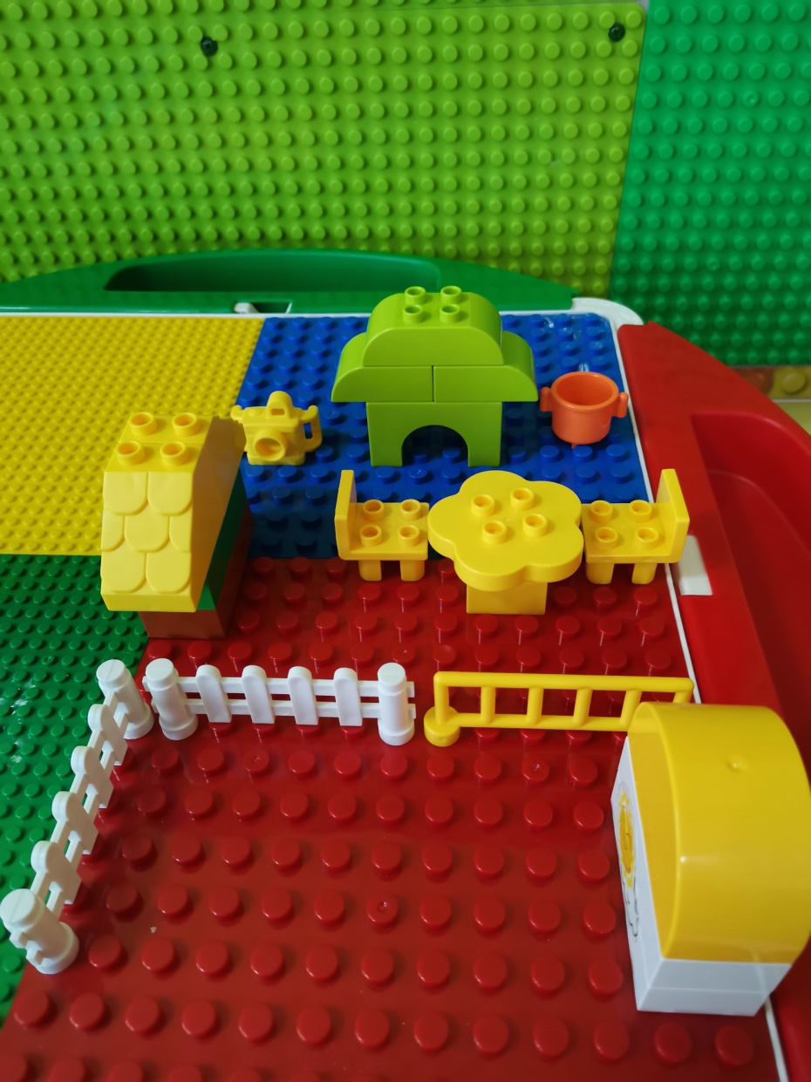

Фигурки животных для тематического конструирования

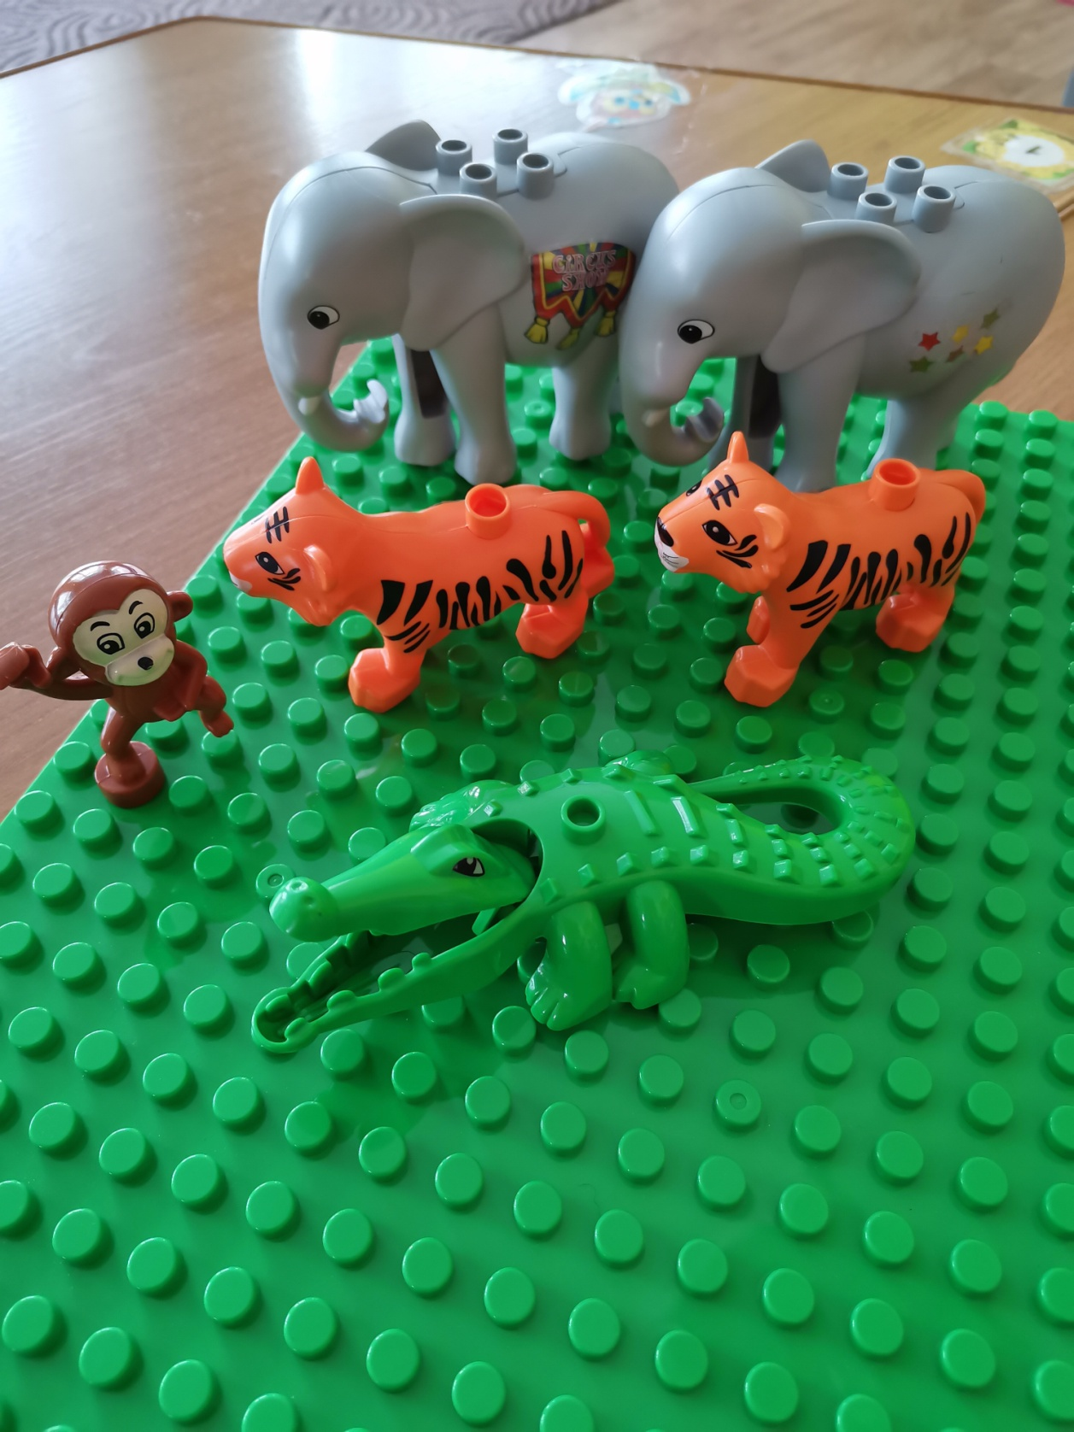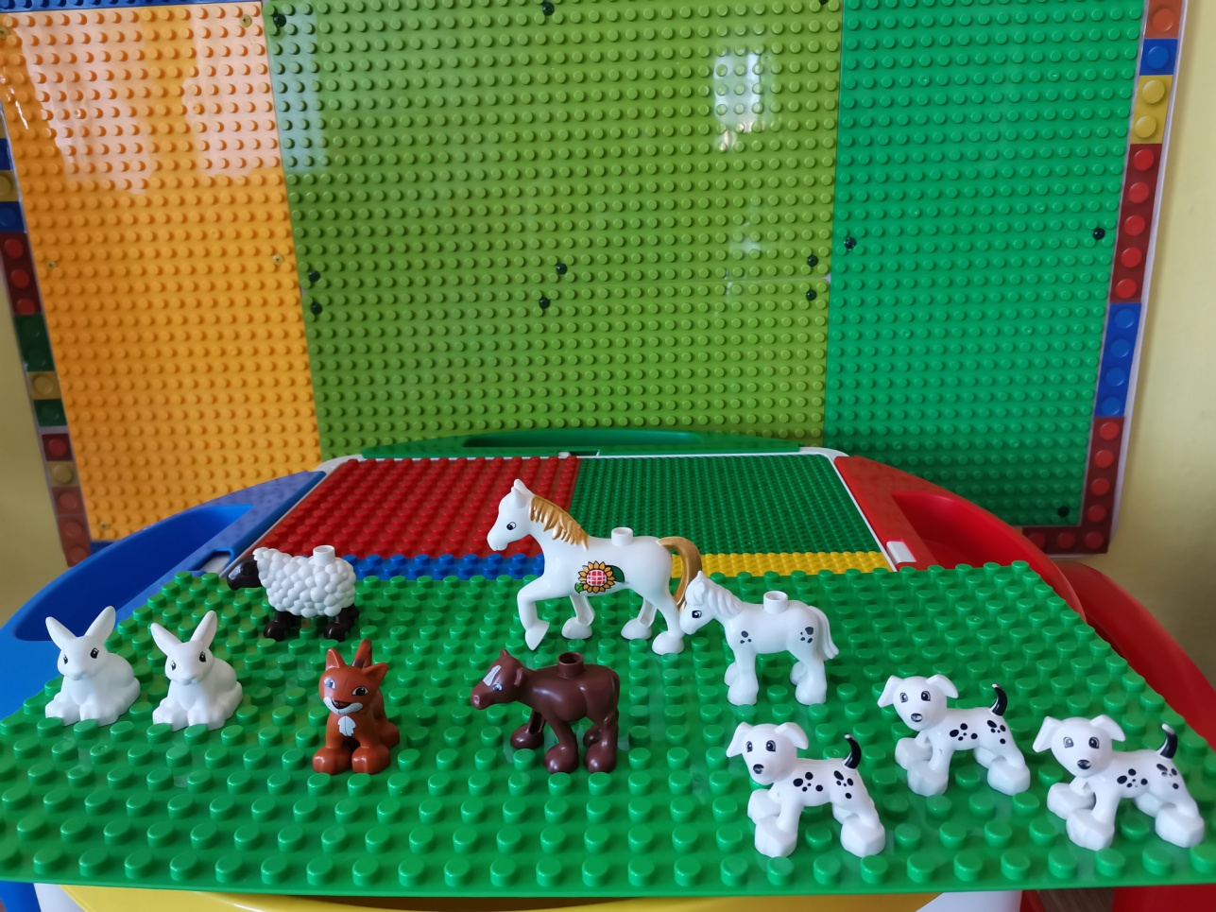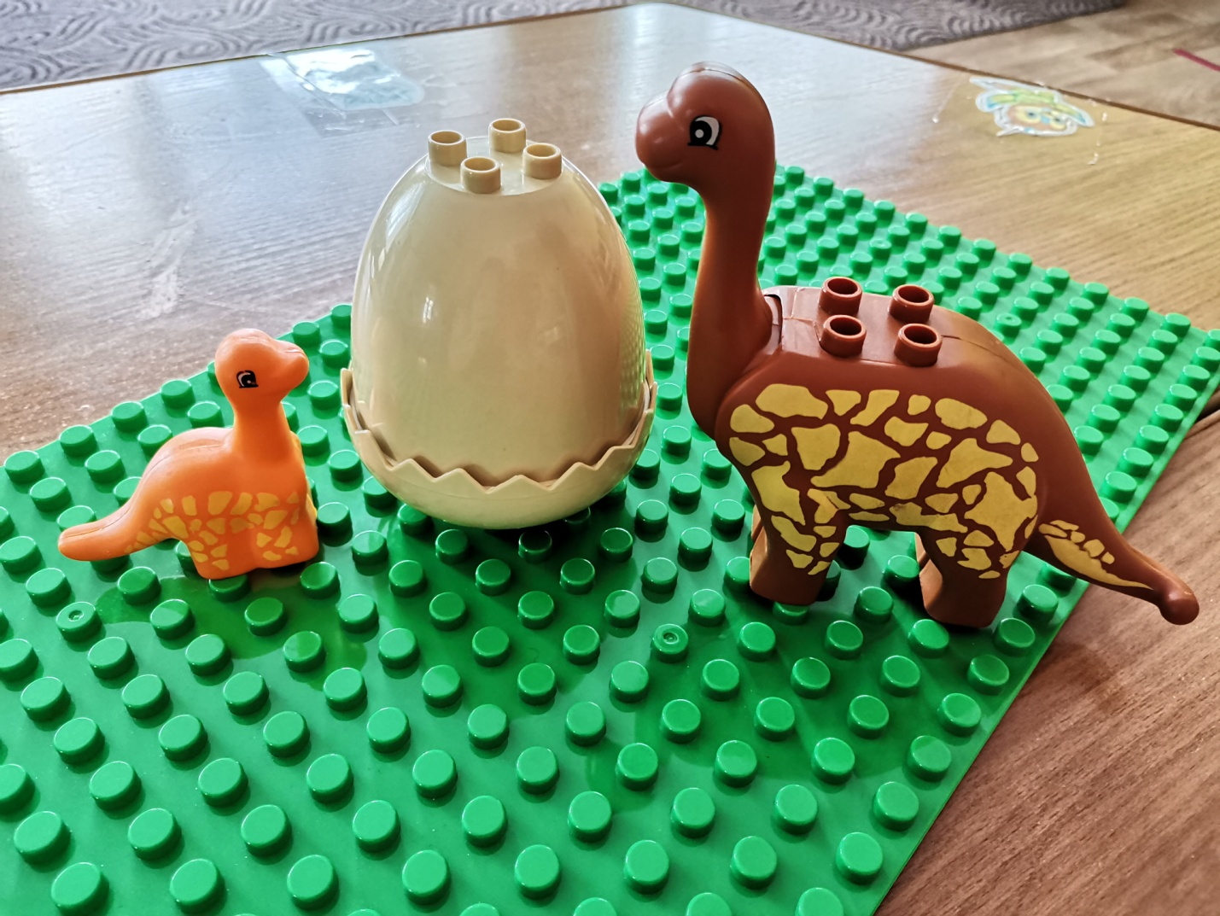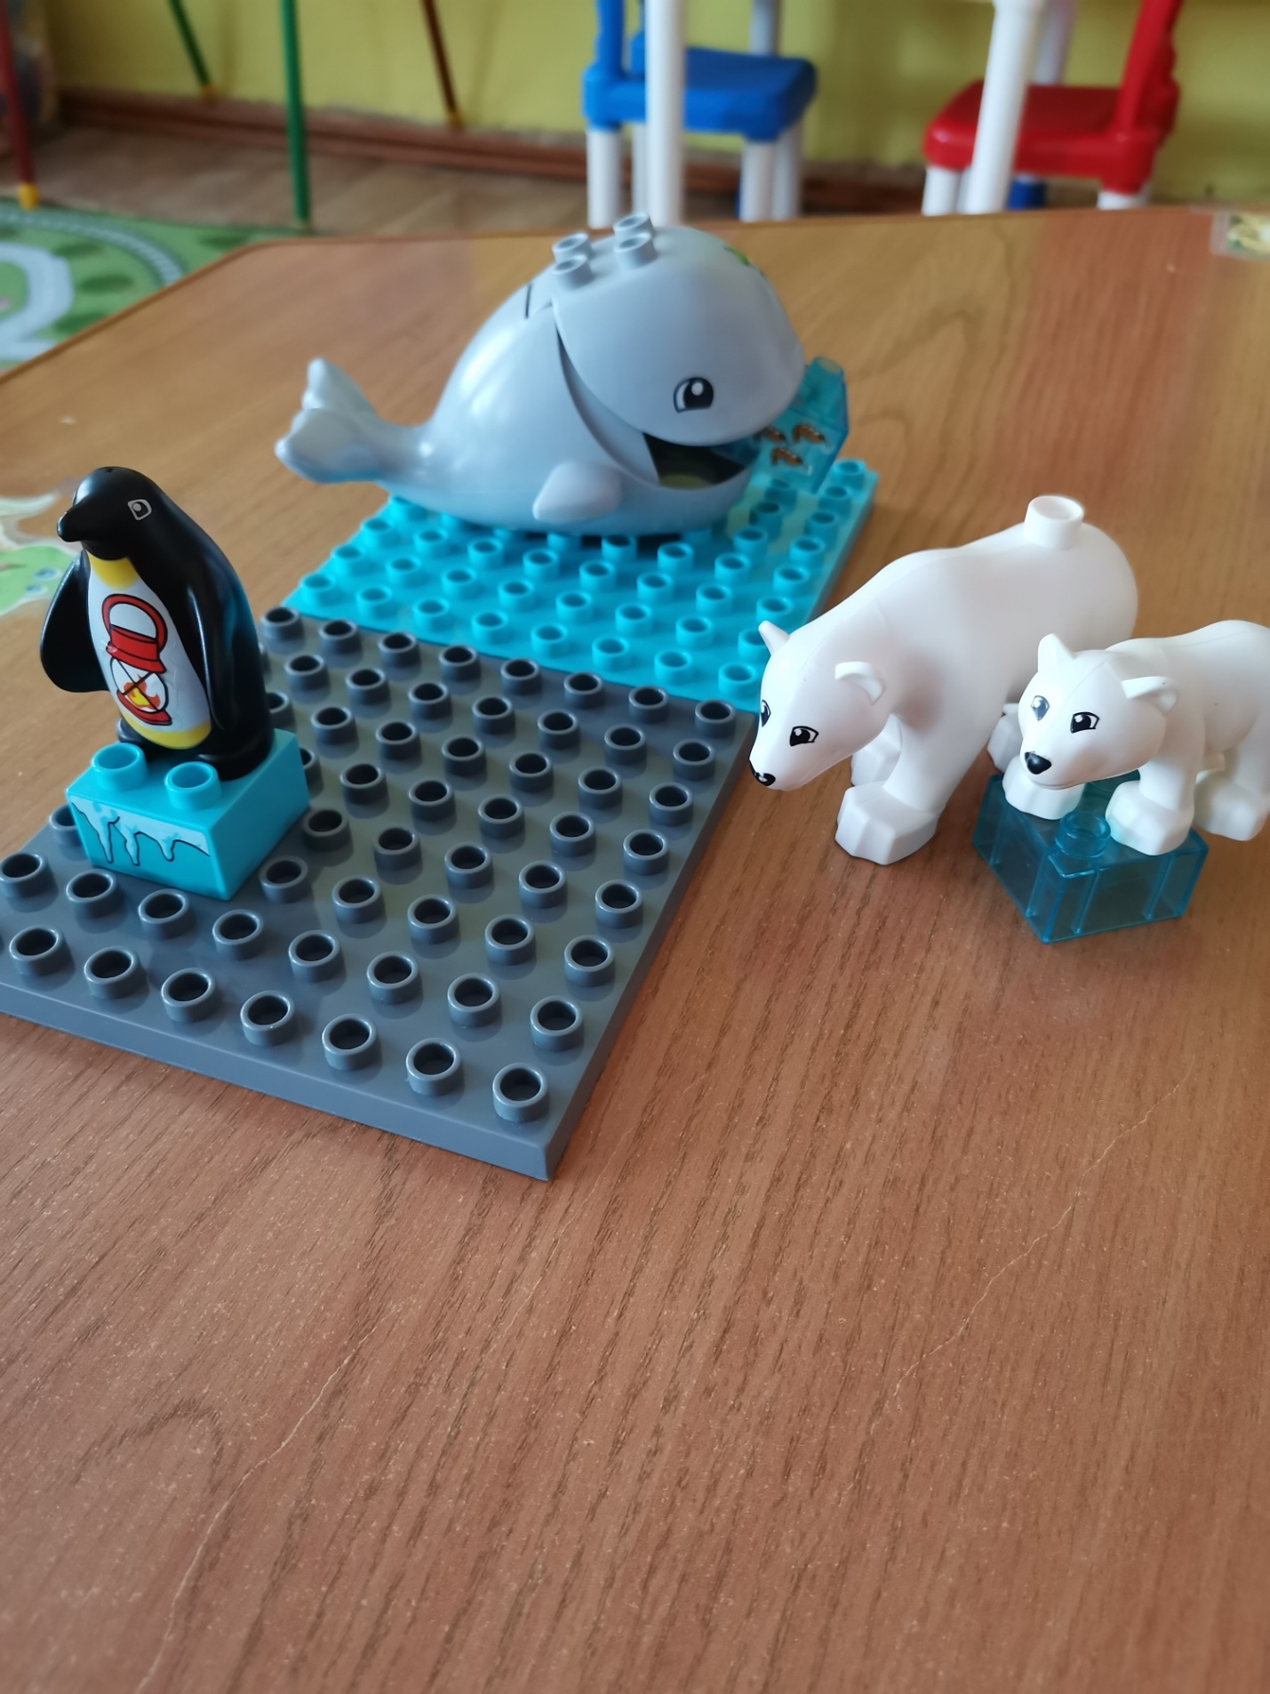

примеры карточек-схем для конструирования
